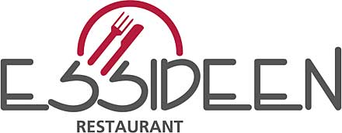
Leckeres für deine Weihnachtsfeier!
Buffet: „Tannenduft & Lichterglanz!“ (Art. Nr.8410)
- Hähnchenfilet im Sesammantel
- Minischnitzel vom Schwein
- Gemüseplatte
- Kartoffelgratin
- Bratkartoffeln
- Mischsalate mit Dressing-Saucen
- Schokocreme
- Sauerrahmcreme mit Himbeerpüree
Preis pro Person (inkl. MwSt.): 14,90€

Buffet: „Die Weihnachtszeit genießen!“ (Art. Nr. 8411)
- Entenbrust in Portweinsauce
- Lachs auf Gemüsebeet
- Frikadellen im Bacon-Mantel
- Rahmsauce
- Spätzle
- Gourmetkartoffeln
- Tomatensalat
- Schichtsalat
- Bohnensalat
- Käse-Naschwürfel mit Tauben
- Lebkuchen-Tiramisu
- Vanillemousse
Preis pro Person (inkl. MwSt.): 19,50€
„ESSIDEEN“ Freese - Restaurant und Partyservice, Goldenstedter Straße 9, 49429 Visbek Tel.: 04445-7513 Mail: info@essideen.net Web: www.essideen.net

